Sindrome rhupus: relato de caso de lúpus eritematoso sistêmico com sobreposição de artrite reumatoide após infecção por dengue

Projeto de pesquisa apresentado ao Curso de Medicina das Faculdades Integradas de Patos, como requisito parcial para a obtenção do título em Médico.

Autor: Carlos Irineu Gomes Duarte
Orientador(a): Daniele Kelle Lopes de Araújo
Co-orientador: Everson Lucena

PATOS-PB
2019

RESUMO

Introdução: A síndrome de Rhupus é definida como uma sobreposição rara entre artrite reumatóide e lúpus eritematoso sistêmico, e que no presente trabalho surgiu após infecção prévia pelo vírus da dengue, com atributos clínicos e laboratoriais particulares. As características clínicas e sorológicas que mostram seu diagnóstico revelam uma alta suspeição clínica de considerar a chance de duas doenças autoimune estar presente em uma mesma pessoa simultaneamente de acordo com os critérios classificatórios de cada patologia. Objetivo: Relatar o aparecimento de uma síndrome de sobreposição (artrite reumatoide e lúpus) em um paciente previamente exposto ao vírus da dengue, assim como sua evolução clínica e benefícios do tratamento dessa síndrome em um paciente da cidade de Patos, Paraíba. Método: Será realizado um relato de caso, um estudo observacional, com caráter descritivo e abordagem qualitativa. O estudo realizar-se-á na Policlínica ClinFIP no município de Patos, Paraíba. Será realizado uma busca ativa para reestabelecer contato com a paciente para que seja realizado anamnese, exame físico e análise dos exames complementares que será devidamente anotado em um prontuário que servirá como instrumento de estudo para acompanhamento de toda evolução. Resultados esperados: Espera-se, ao final do estudo, que haja melhoria no quadro clinico do paciente e que a estratégia utilizada neste caso sirva de base aos próximos casos suspeitos, da importância de um diagnóstico e tratamento precoce das manifestações, bem como as melhorias alcançadas pelo paciente.

Palavras-Chave: Lúpus eritematoso sistêmico. Artrite reumatoide. Síndrome Rhupus.

INTRODUÇÃO

Os vírus estão sendo bastante associados a patologias autoimunes, sendo assim estão implicados no surgimento do lúpus eritematoso sistêmico. É importante considerar que, nos países onde a dengue é uma patologia endêmica, os médicos fiquem atentos para as exibições clínicas de uma possível patologia autoimune, visto que seu diagnóstico antecipado propicia o terapêutica correta e a prevenção de um quadro grave. No caso mencionado neste trabalho, a epidemiologia da dengue (verão e o número elevado de casos infecciosos na ocasião) foi o indício preponderante para a solicitação da sorologia. Evidências sugerem que tanto infecção viral quanto bacteriana pode se servir em fator desencadeador de um novo caso ou de exacerbação lúpica em indivíduos geneticamente pré-determinados. Isso foi mostrato, por exemplo, em casos de infecção pelo citomegalovírus. Estudos demonstram que a infecção pelo vírus de Epstein-Barr mostra alterações imunológicas dos linfócitos B e apoptose com mimetismo molecular que eternizam a autoimunidade em pacientes com LES. Ainda não disponibilizamos de estudos concretos que comprovando a associação entre dengue e LES, mas recentemente foi publicado um artigo que considera a chance de o vírus da dengue servir como gatilho para uma resposta imune disfuncional, sucedendo a autoimunidade de LES acompanhado por nefrite lúpica (VERDOLIN, 2014).

Lúpus eritematoso sistêmico (LES) é uma doença autoimune sistêmica caracterizada pela produção de autoanticorpos, formação e deposição de imunocomplexos, inflamação em diversos órgãos e dano tecidual. Sua etiologia permanece ainda pouco conhecida, porém sabe-se da importante participação de fatores hormonais, ambientais, genéticos e imunológicos para o surgimento da doença. As características clínicas são polimórficas, e a evolução costuma ser crônica, com períodos de exacerbação e remissão. A doença pode cursar com sintomas constitucionais, artrite, serosite, nefrite, vasculite, miosite, manifestações mucocutâneas, hemocitopenias imunológicas, diversos quadros neuropsiquiátricos, hiperatividade reticuloendotelial e pneumonite (PROTOCOLOS CLÍNICOS DE ARTRITE REUMATÓIDE, 2013).

Sua etiologia não é totalmente esclarecida e o desenvolvimento da doença está ligado à predisposição genética e fatores ambientais, tais como exposição a luz ultravioleta e alguns medicamentos. Algumas doenças reumáticas podem cursar em associação, como é o caso LES que pode associar-se a artrite reumatoide e a fibromialgia. Esta patologia pode provocar diminuição da mobilidade, da força muscular, do condicionamento físico e da qualidade do sono, bem como aumento da rigidez articular, da dor e da fadiga, resultando em um possível estado de depressão e impacto na qualidade de vida (VIEIRA, 2018)

A artrite reumatoide (AR) é uma doença inflamatória sistêmica, crônica e progressiva, que acomete preferencialmente a membrana sinovial das articulações, podendo levar à destruição óssea e cartilaginosa. Registra-se a ocorrência dessa doença em cerca de 0,5%–1% da população mundial adulta, em todos os grupos étnicos, predominando no gênero feminino (duas a três vezes em relação ao gênero masculino). Embora haja registro de AR em todas as faixas etárias, a condição ocorre, sobretudo, em pacientes entre a quarta e sexta décadas de vida (MOTA,2013).
A síndrome de Rhupus tem sido apontada como uma sobreposição rara entre artrite reumatoide (AR) e lúpus eritematoso sistêmico (LES), com atributos clínicos e laboratoriais particulares (NATALIA, 2018; AMAYA-AMAYA, 2015). Essa síndrome foi contabilizada entre 0,01% e 2% dos pacientes com doença automimune, afirmando que essa associação é muito rara (FERNANDEZ, 2014). As características clínicas e sorológicas que mostram seu diagnóstico revelam um progresso em direção à procura de sinais e sintomas que comprovam as duas patologias através de critérios diagnósticos determinados, (SOLIS, 2017). Essa afecção é apresentada com maior ocorrência no sexo feminino, apesar de aparecer em pacientes do sexo masculino. Mesmo sendo um fenômeno incomum, é considerável compreender os fundamentos clínicos e humorais que revelam o diagnóstico antecipado, possibilitando o início do tratamento em tempo célere e minimizando as possíveis adversidades (GONCALVES, 2014).

4 REFERENCIAL TEÓRICO

O lúpus eritematoso sistêmico (LES) é uma patologia inflamatória crônica de natureza autoimune com ampla variedade de apresentação clínica. As pessoas acometidas pelo LES, tem alterações multissistêmico, com a pele, acometimento articular e renal, sendo os principais sitios. Pode haver, também, mudanças neuro-psiquiátricas, alterações de células sanguíneas, aparelho respiratório e cardiovascular, entre outros. O Lupus eritematoso sistêmico, além de se exemplificar pelo acometimento multivisceral, há uma gereção de uma ampla diversidade de autoanticorpos incluindo FAN, anti-dsDNA, anti-Sm, anti-ro / SSa, anti-la / SSB, anti-P, anti-RNP, anti-hsitona, anti-nucleossomo. O diagnóstico de LES é determinado pela existência de pelo menos 4 dos critérios do Colégio Americano de Reumatologia, pela classificação SLICC de 2012, sendo pelo menos 1 clínico e 1 imunológico ou presença de nefrite confirmada por biópsia com FAN ou anti-dsDNA positivos. Essa classificação mostrou-se específica e sensível (PINHEIRO et al., 2019).
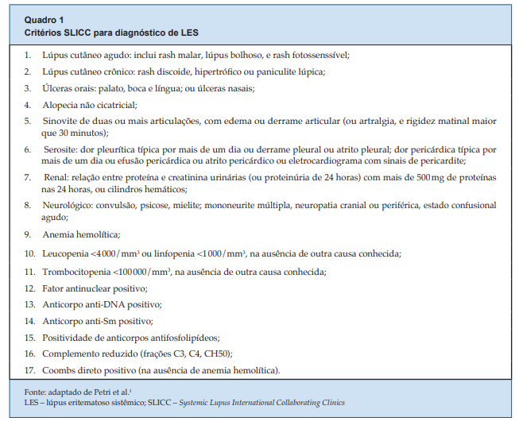
Imagem 01: (MOCARZEL et al., 2015). (SLICC – Systemic Lupus International Collaborating Clinics).

Novos critérios classificatórios do Lúpus Eritematoso Sistêmico foram publicados esse ano de 2019 (ACR/EULAR 2019) os quais mantiveram especificidade semelhante à dos critérios do ACR 1997 e aumentaram a sensibilidade para o nível dos critérios SLICC 2012. No presente caso foram utilizados os critérios SLICC pois ainda não haviam sido publicados os de 2019.
As expressões clínicas do lúpus são: erupções cutâneas com maior incidência em áreas fotoexpostas, podendo deixar ou não cicatrizes e que podem acompanhar atividade de doença; ulcerações orais não dolorosas; artrite não erosiva que geralmente envolve articulações periféricas; pleurite e/ou pericardite; distúrbios renais; transtornos neurológicos, podendo apresentar convulsões; distúrbios hematológicos; distúrbios imunológicos; pesquisa positiva para anticorpo antinuclear (FAN) e outros autoanticorpos. Geralmente o primeiro sintoma do LES é o cutaneo, que é de fácil identificação, sendo revelado por uma simples análise. São lesões que podem ser classificadas como: aguda, subaguda ou crônica, que aparecem geralmente na face e outras áreas fotoexpostas, mas podem ser encontrados em outras regiões do corpo do paciente (SILVA, 2018). A fotossensibilidade e o rash malar tratam-se de lesões agudas, com esta última se apresentando avermelhada cobrindo bochechas e nariz e que polpa o sulco nasolabial. Essas lesões surgem em cerca de 50% dos pacientes com a patologia, habitualmente permanecer alguns dias e voltar sempre que há exposição ao sol ou até mesmo irradiações excessivas às luzes fluorescentes. As lesões subagudas podem ser psoriasiformes ou anulares e as lesões crônicas, em particular as discoides, tem aspecto de placas arredondadas e avermelhadas, mais comum na face, pescoço e couro cabeludo, e que pode provocar cicatriz atrófica. Pacientes com lúpus discoide isolado apresentam 10% de probabilidade de progredir para o lúpus eritematoso sistêmico. Quanto mais abundantes forem as lesões discóides, maior a chance de ascensão para outros órgãos. (RODRIGUES, 2017).
Das manifestações mais comuns entre os portadores da patologia salienta-se a artralgia não destrutiva, pode também ocorrer necrose asséptica de múltiplas articulações, degeneração óssea, ligada à doença e/ou ao uso de glicocorticoides.A agressão dos sistemas articular/motor e renal, que gera uma disfuncionamento considerável de forma a alterar nas atividades diárias, influencia sintomas depressivos que são vinte três vezes mais impactando negativamente na qualidade de vida, assim, como momento de ansiedade e desânimo global, influenciando o acometido de LES a se enclausurar em uma vida sedentária, induzindo prejuízo ao seu corpo (SOUZA; LIMA, 2018)
As alterações clínicas no pulmão em pacientes com LES vai depender da estrutura comprometida e afetam em torno de 50% a 70% dos casos. A pleura é formado por duas membranas que reveste e permite que os pulmões deslize entre elas. O LES pode lesionar essa membrana, produzindo autoanticopros contra a pleura, provocando, assim, a inflamação denominada como pleurite ou fibrose pleural, que pode surgir em qualquer fase da doença. Em autópsias a pleurite pode ser encontrado em 50% a 83% dos pacientes com LES (SILVA, 2018)
Conforme Mocarzel et al., (2015) as doenças cardiovasculares retratam a maior motivo de morbimortalidade nos enfermo portadores de LES, sendo as principais: patologia coronariana (12% a 90%), doenças do miocárdio (40% a 60%) e pericárdio (25% a 50%), insuficiência cardíaca (5% a 31%), valvopatias (13% a 65%) e distúrbios de condução (3% a 16%).
O agressão renal do LES surge a partir da deposição de imunocomplexos (IC) circulantes no parenquima renal ou pela formação de IC in situ. Esses IC depositados no tecido renal estimulam ativação da via clássica do complemento, de macrófagos e neutrófilos, a partir da conjugação entre os receptores Fc superficiais das células fagocitárias e as imunoglobulinas complexadas. A ativação da via clássica do complemento leva à formação de proteínas C quimioatrativas (C3a e C5a), que também influenciam no recrutamento de neutrófilos. Como resultado da ativação e atraindo os neutrófilos, ocorre formação de espécies reativas de oxigênio (ROS), aparececimento de citocinas pró-inflamatórias e aumento da resposta imunoinflamatória no tecido renal. Apesar que tenha uma vasta gama de manifestações clínicas, nem os sinais e sintomas da nefrite lúpica (NL) reflete a sua gravidade. Além disso, as manifestações clínicas podem não prever o curso clínico e a previsão do diagnóstico da doença. Dessa forma, a biópsia renal torna-se fundamental para verificação gravidade do grau de comprometimento do tecido histológico, classificação da NL e abordagem terapêutica (PINHEIRO et al., 2019).
Qualquer parte do cérebro pode ser acometida pelo LES, como meninges, nervos periféricos e cranianos, e medula espinhal. Quando os manifestações neurológicos surgem, comumente aparece atividade inflamatória do LES em outros órgãos, de acordo com SILVA (2018). As manifestações neurológicos relacionam-se à exposição do sistema nervoso central aos autoanticorpos, evoluindo com alterações neuropsiquiátricas que podem acontecer durante todo o trajeto da doença.
Nas anormalidades hematológicas, a anemia é o sintoma mais frequente, com valores do hematócrito de cerca de 30% abaixo do valor normal, conforme Matos et al., (2016), podendo ter como causa a insuficiência renal, ser de origem hemolítica ou representar desfecho de anemia de doença crônica.
No que se refere os exames alterados pelo lupus: VHS (velocidade de hemossedimentação) no decorrer da fase ativa da doença e, especialmente, o hemograma (MATOS et al., 2016). Pode haver a presença de crioglobulinas no sangue, elevação de bilirrubina, elevação de desidrogenase lática, coombs direto positivo, na falta de anemia hemolítica, e diminuição dos outros elementos sanguíneos, como plaquetas e leucograma, podendo ser secundário a anticorpos antiplaquetários, por exemplo, segundo Silva (2018). O anticoagulante lúpico é um exame utilizado na investigação de SAAF, alteração autoimune relacionado com eventos trombóticos, mas que também faz parte dos critérios SLICC. Além dele, também é dosado o anticorpo anti cardiolipina, um relevante marcador para procura também de SAAF e que participa dos critérios classificatórios de lúpus.
A perda da autotolerância imunológica define a patologia, podendo ser provocada por vários motivos (infecciosos, traumáticos, genéticos, emocionais, hormonais) então, o sistema imunológico do paciente não alcança destinguir os antígenos não próprios dos antígenos próprios, findando, assim, com geração dos auto-anticorpos. A proteína C reativa está, constantemente, elevada no Lúpus Eritêmatoso Sistêmico no decorrer da fase ativa. Anticorpo anti-dsDNA está presente em cerca de 80% a 90% dos pacientes com LES. Seus valores ajuda na monitoria da atenuação ou no terapêutica da doença, além de servir como critério classificatório.
Anticorpos anti-SS-A (Ro) são usados no diagnóstico de doenças autoimunes, principalmente na doença LES, na qual sua positividade pode chegar a cerca de 90% dos casos. Está em conjunto com o anticorpo anti-SS-B (La), pois na maioria das vezes em que um é positivo o outro será também. A pesquisa do anticorpo anti-nuclear, FAN é o exame em que anticorpos anti-nucleares reagem aos componentes presentes no interior das células que são encontrados em pacientes com doenças autoimunes. Por esse fato, o teste é indispensável na triagem e confirmação da doença LES. O método baseia-se na imunofluorescência indireta e sua interpretação se dá por meio de padrões diversificados. No LES, o padrão que sugere fortemente essa patologia é o homogêneo ou o padrão homogêneo periférico (SILVA, 2018).
O tratamento do lúpus compreende o uso de antimalárico, corticoterapia (tópica ou sistêmica), uso de biológico. Algumas exibições clínicas podem ser melhoradas com doses baixas de corticoides porém outras como a NL e manifestações neuropsiquiátricas necessitam ser tratada de forma mais agressiva, com terapeutica de corticoide em dose imunossupressora por um período prolongado. O tratamento biológica vem como mais uma opção na terapeutica do lupus e de outras doenças reumatológicas e baseia-se no entendimento de novos mecanismos fisiopatogênicos. O Belimumab, que é uma molécula anti-Blys com ação na inibição da produção de linfócitos B, é o primeiro medicamento biológico aprovado para uso em LES por agências reguladoras. Outro biológico é o Rituximab (RTX), anticorpo monoclonal quimérico que age contra o CD20, antígeno presente na superfície das células B, células envolvidas na imunopatogenia da doença e que, por isso, tornaram-se alvo da intervenção terapêutica. O uso off-label de RTX no LES foi mostrado pela primeira vez em 2002 e, desde então, tem sido cada vez mais prescrito, vale ressaltar a efetividade e segurança do RTX. (FERNANDES, 2016).

4.2. A artrite reumatoide (AR) é uma patologia inflamatória crônica de origem autoimune ainda pouco esclarecida quanto a sua etiologia. Causa degeneração articular irreversível causado pelos macrófagos e fibroblastos na membrana sinovial após algum estímulo ao sistema imune. Além das exibições clínicas articulares, a AR pode evoluir com manifestações em múltiplos órgãos e diminuir a expectativa de vida, sendo essa a elevação de letalidade, assim, as patologias cardiovasculares, infecções e neoplasias, sobretudo. As enfermidades da AR são: diminuição da qualidade de vida, incapacidade de movimento, baixa produtividade que termina onerando o sistema público. A AR é mais comum em mulheres e na faixa etária de 30 a 50 anos, com elevação de incidência na faixa dos 50 anos. Contudo, o histórico familiar de AR aumenta o fator para surgimento da patologia de 3 a 5 vezes. Trabalhos mostram que fatores genéticos demonstraram a importância do marcadores HLA-DRB 1, HLA-B e HLA-DPB1, JAK-STAT, NF-kB e sinalizadores de receptores de células T na regulação imune.
O diagnóstico de AR deve ser fundamentando em manifestações clínicas e exames complementares. Dentre estes, o tempo de evolução da artrite, a presença de auto anticorpos (quando disponível), a elevação de provas inflamatórias e as alterações compatíveis em exames de imagem são característicos. Nenhum teste isolado, seja laboratorial, de imagem ou histopatológico confirma o diagnóstico. Critérios de classificação como ACR (Colégio Americano de Reumatologia) de 1987 e ACR/EULAR de 2010, auxiliam no processo diagnóstico (MINISTÉRIO DA SAÚDE, 2019).
Os critérios do ACR de 1987 podem orientar o diagnóstico de AR na prática clínica e é composto por 7 critérios: rigidez matinal, artrite de 3 ou mais áreas articulares, artrite de mãos, simétricas, nódulos reumatoides e fator reumatoide positivo. A presença de 4 ou mais critérios por um período maior ou igual a 6 semanas é sugestivo de AR. Contudo, os critérios de 1987 vinham sendo criticados pela falta de sensibilidade nas fases iniciais da doença, retardando o início de tratamento em momento oportuno. Ou seja, parcela dos pacientes com AR possuía menos de 4 critérios presentes, frequentemente tendo tratamento postergado. Dessa forma, em 2010 foram publicados novos critérios de classificação (Tabela 1).
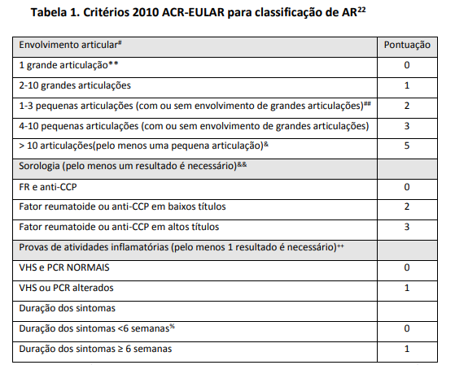

Os novos critérios de 2010 estipularam uma pontuação mínima de 6, necessária para classificação definitiva de um paciente com AR. O domínio “acometimento articular” refere-se à qualquer articulação dolorosa ou edemaciada (excluindo IFD do pé ou mão, primeira MTF e primeira carpometacarpena). Evidência adicional obtida por exames de imagem pode ser utilizada para confirmação dos achados clínicos. Considera-se, para fins de classificação, como pequenas articulações as MCF, IFP, MTF (segunda a quinta), primeira interfalangeana e punhos, e como grandes articulações ombros, cotovelos, quadril, joelhos, tornozelos. Articulações adicionais (temporomandibular, esternoclavicular, acromioclavicular, entre outras) podem ser contadas, na avaliação de “mais de 10 articulações”, desde que uma pequena articulação (ao menos) esteja acometida. No domínio “sorologia”, considera-se o resultado de fator reumatoide ou de anticorpos antipeptídos/proteínas citrulinadas negativo se o valor encontrado for igual ou menor ao limite superior da normalidade para o respectivo laboratório; positivo baixo se o resultado encontrado for maior que o limite superior da normalidade, mas menor ou igual três vezes o limite superior da normalidade; e positivo alto quando o valor encontrado for superior a três vezes o limite superior da normalidade. O domínio “duração dos sintomas” refere-se ao relato do próprio paciente quanto à duração máxima dos sinais e sintomas de qualquer articulação que esteja clinicamente envolvida no momento da avaliação.
Já as “provas de atividade inflamatória” (velocidade de hemossedimentação e proteína C-reativa) são consideradas normais ou anormais de acordo com o valor de referência do laboratório utilizado.
Modificado a partir de: Aletaha D, Neogi T, Silman AJ, Funovits J, Felson DT, Bingham CO 3rd. 2010 rheumatoid arthritis classification criteria: na American College of Rheumatology/European League Against Rheumatism collaborative initiative. Ann Rheum Dis. 2010; 69(9):1580-8.

5. DESCRIÇÃO DO CASO
Paciente do sexo feminino, 43 anos, com diagnóstico de síndrome de Rhupus há 4 meses, e tendo como único fator desencadeante, uma infecção do vírus da dengue semanas antes de surgir as manifestações articulares. A paciente veio ao atendimento apresentando queixas de poliartrite com duração maior que 6 semanas envolvendo grandes e pequenas articulações como: ombros, tornozelos, joelhos, mãos e punhos (figura 1). Exames laboratoriais foram solicitados baseados nos critérios ACR/EULAR 2010, confirmando sorologia positiva e em altos títulos para Fator Reumatoide (133,0 UI/ml) e Anti CCP (200,0 U/mL), além de provas de fase aguda anormais, sendo elas, PCR (156,2 mg/dL) e VHS (38mm), Proteína C reativa (24 mg/l), suficientes para diagnosticar artrite reumatoide. Apresentou ainda rash malar e fotossensibilidade, os quais são critérios positivos para lúpus cutâneo agudo (figura 2). Alopecia difusa, sinovite, edema, rigidez matinal superior a 30 minutos, leucopenia de 2000 mm3, linfopenia de 740 mm3, presença fraca de anticoagulante lúpico e FAN (1/160 com padrão nuclear homogêneo), são positivos na paciente e segundo os critérios SLICC conferem o diagnóstico de lúpus. Foi solicitado ainda laudo oftalmológico, apresentando biomicroscopia normal, Sorologia IgM para Chikungunya não reagente e Dengue NS 1 Ag - Reagente, permitindo a confirmação diagnóstica de AR e LES. Dando, assim, como forte fator desencadeante a dengue.

5.1 Resposta do tratamento
A terapêutica na primeira consulta: prednisona 20mg/dia, respondendo positivamente e diminuição dos sintomas. No retorno foi prescrito sulfato de hidroxicloroquina 400mg/dia, além de descontinuação do prednisona, ficando 15mg/dia e 10mg/dia a partir da semana seguinte. Após 1 mês foram solicitados exames laboratoriais de controle ressaltando evolução significativa, VHS (19mm) e PCR (7,1 mg/L), ausência de novas queixas e domínio sobre a atividade de doença.

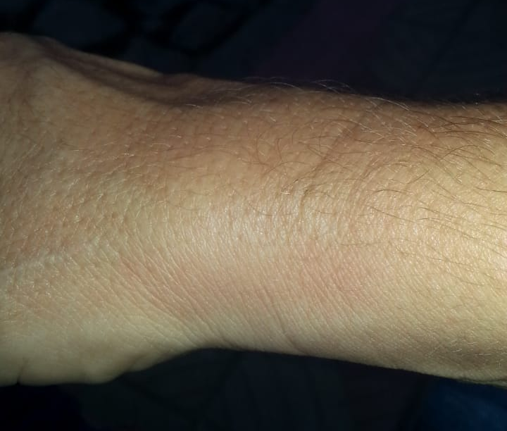
Foto 1: Artrite de punho direito, exacerbado após esforço físico doméstico.
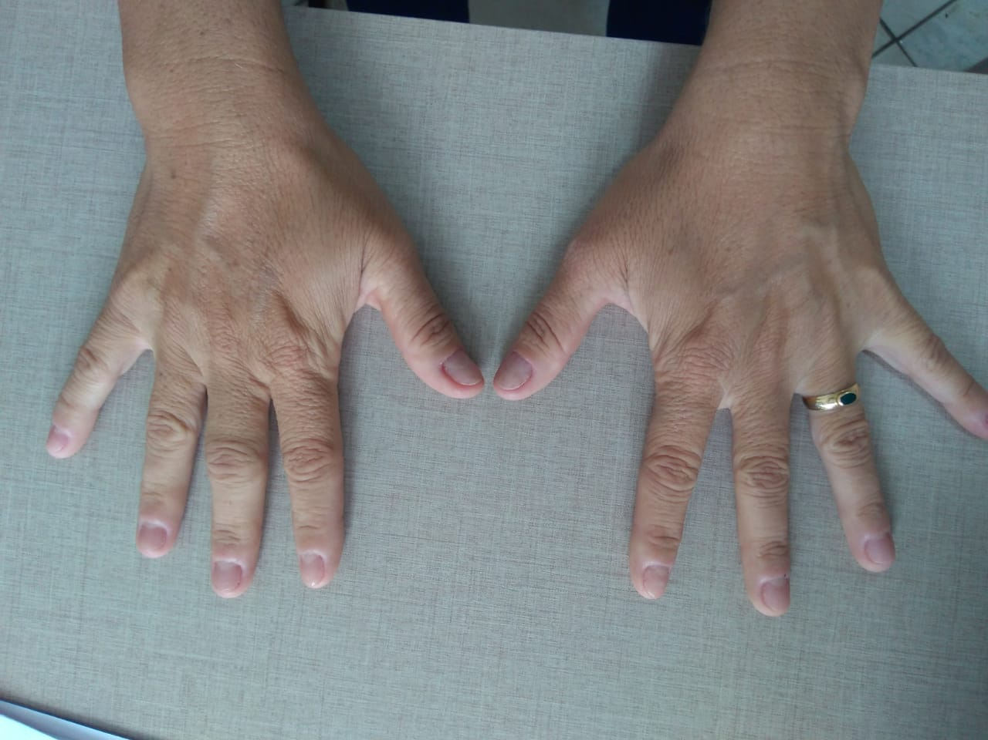
Foto 2: Artralgia e espessamento das interfalangeanas e metafalangeanas, simétricas, que foi exacerbada após esforço físico de trabalho doméstico.

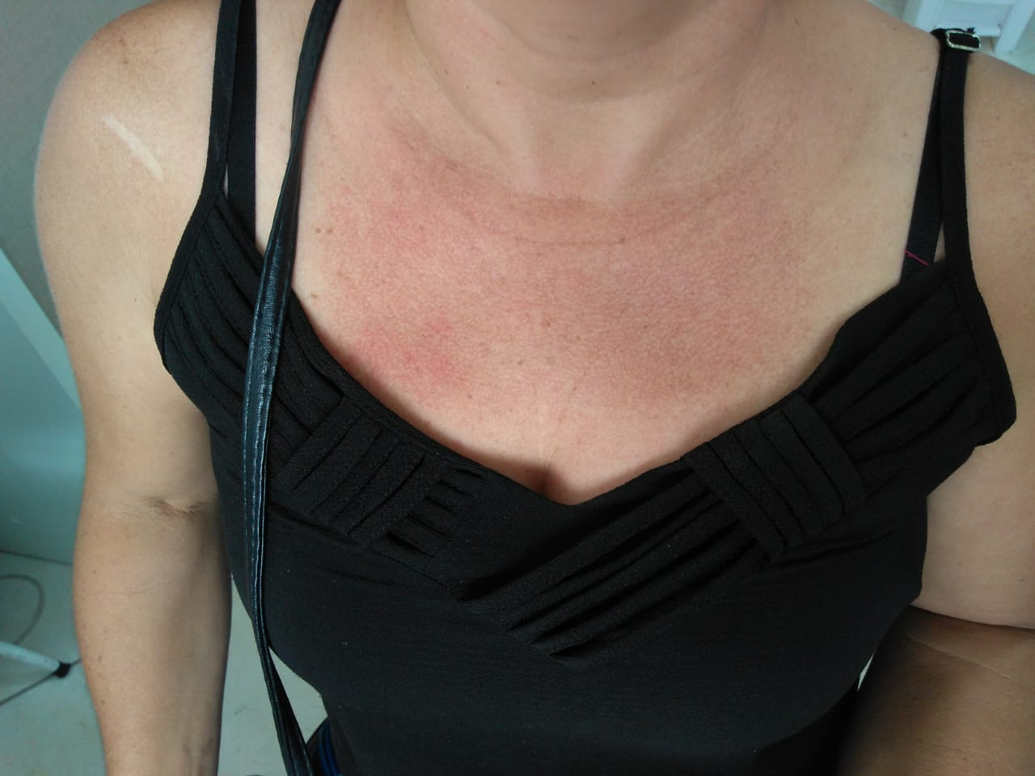
Foto 3: Rash fotossensível em tórax após exposição solar.

- ARAGÃO, J. Introdução aos estudos quantitativos utilizados em pesquisas científicas. Revista Práxis, v. 3, n. 6, p. 59-62, 2011
- ARAÚJO, A. D.; Traverso-Yépez, M. A. Expressões e sentidos do lúpus eritematoso sistêmico (LES). Estudos de Psicologia, v. 12, n. 2, p. 119-127, 2007.
- AMAYA-AMAYA, J et al. Anti-CCP antibodies as a marker of rhupus. Lupus, [s.l.], v. 24, n. 8, p.892-894, 9 fev. 2015.
- FERNANDEZ Blest M, González-Cruz Cervellera MI, Rueda Cid A, Campos Fernández C, Pastor Cubillo MD, Calvo Catalá J. Síndrome de Rhupus: un síndrome de solapamiento poco frecuente. Rev SVR. 2014;5(4):11–13.
- FERRAZ RRN, Quoniam L, Pimenta DN, Mena-Chalco JP, Nigro CA. Extração e disponibilização on line de indicadores de desempenho e prospecção dos resultados das pesquisas em dengue com a utilização da ferramenta computacional Scriptlattes. Encontros Bibli Rev Eletrônica Bibl e Ciênc Informação 2015; 20(43):93-114.
- GONTIJO, B.; ROCHA, D. M.; FLOR, E. M. Relatos de caso: seu papel em um periódico médico. Anais Brasileiros de Dermatologia, v. 83, n. 6, p. 561-565, 2008. Disponível em: <http://www.scielo.br/scielo.php?script=sci_arttext&pid=S0365-05962008000600011>. Acesso em: 14 nov. 2019.
- BRASÍLIA. Conitec. Ministério da Saúde. Protocolo Clínico e Diretrizes Terapêuticas Artrite Reumatóide: Relatório de Recomendação. 2019. Disponível em: <http://conitec.gov.br/images/Consultas/Relatorios/2019/Relatrio_PCDT_Artrite_Reumatoide_CP21_2019.pdf>. Acesso em: 13 nov. 2019.
- OLIVEIRA, Aline Tavares de et al. Relato de caso na prática médica. In: SOUSA, Milena Nunes Alves de; SANTOS, Everson Vagner de Lucena (Org.). Medicina e pesquisa: Um elo possível. Curitiba: Prismas, 2016. p. 153-160.
- HTTPS://WWW.REUMATOLOGIA.ORG.BR/DOENCAS-REUMATICAS/LUPUS-ERITEMATOSO-SISTEMICO-LES/; REUMATOLOGIA, Sociedade Brasileira de. Lúpus Eritematoso Sistêmico (LES): Doença inflamatória crônica de origem autoimune, cujos sintomas podem surgir em diversos órgãos de forma lenta e progressiva ou mais rapidamente. 2019. Disponível em: <https://www.reumatologia.org.br/doencas-reumaticas/lupus-eritematoso-sistemico-les/>. Acesso em: 12 maio 2019.
- MONTES, Ricardo A. et al. Smoking and Its Association With Morbidity in Systemic Lupus Erythematosus Evaluated by the Systemic Lupus International Collaborating Clinics/American College of Rheumatology Damage Index: Preliminary Data and Systematic Review. Arthritis & Rheumatology, [s.l.], v. 68, n. 2, p.441-448, 25 jan. 2016.
- MOCARZEL, Luis Otávio Cardoso et al. Systemic Lupus Erythematosus: Review of Cardiovascular Aspects. International Journal Of Cardiovascular Sciences, [s.l.], v. 28, n. 3, p.1-2, 2015. Sociedade Brasileira de Cardiologia. http://dx.doi.org/10.5935/2359-4802.20150037.
- SOLIS Cartas U, Martínez Larrarte JP, at all. Síndrome de Rhupus. Una superposición infrecuente. Rev Colomb Reumatol. 2017;24:237–241.

GONCALVES, Hernani et al . Rhupus syndrome: a case report and literature review. Port J Nephrol Hypert, Lisboa , v. 28, n. 3, p. 254-259, set. 2014.

VERDOLIN, Louise D. et al. A rabdomiólise está associada à febre dengue em um paciente lúpico. Revista Brasileira de Reumatologia, [s.l.], v. 54, n. 4, p.318-321, jul. 2014. Springer Nature.

RODRIGUES, Douglas Dantas et al. DIAGNÓSTICO CLÍNICO E LABORATORIAL DO LÚPUS ERITEMATOSO SISTÊMICO. Revista de Patologia do Tocantins, [s.l.], v. 4, n. 2, p.15-18, 20 jun. 2017. Universidade Federal do Tocantins.

SOUSA, Gleidiane Alves; LIMA, Évily Caetano de. Complicações do Lúpus Eritematoso Sistêmico e o comprometimento da qualidade de vida. 2018. Disponível em: <http://revista.faciplac.edu.br/index.php/REFACI/article/viewFile/584/218>.

PINHEIRO, Sergio Veloso Brant et al. Pediatric lupus nephritis. Brazilian Journal Of Nephrology, [s.l.], v. 41, n. 2, p.252-265, jun. 2019. FapUNIFESP (SciELO).

FERNANDES, MI et al. Rituximab no Lúpus. REVISTA SAÚDE E CIÊNCIA online, 2016; 5(1): 109 – 113

MOTA, LMH., et. al, Diretrizes para o diagnóstico da artrite reumatoide Guidelines for the diagnosis of rheumatoid arthritis, REVBRASREUMAT OL.2013;53(2):141–157

VIEIRA, C.A., ARYANNE, Cuidados Fisioterapêuticos Em Pacientes Com Lúpus Eritematoso Sistêmico, UNIUBE, , 2018, http://dspace.uniube.br:8080/jspui/handle/123456789/554

APÊNDICES

APÊNDICE A -
TERMO DE CONSENTIMENTO LIVRE E ESCLARECIDO
(Conselho Nacional de Saúde, Resolução 510/16)

Você está sendo convidado a participar da pesquisa SINDROME RHUPUS: RELATO DE CASO DE LÚPUS ERITEMATOSO SISTÊMICO COM SOBREPOSIÇÃO DE ARTRITE REUMATOIDE APÓS INFECÇÃO POR DENGUE, coordenada pelo(a) pesquisador(a) DRª DANIELE KELLE LOPES DE ARAÚJO e conduzida pelo(a) aluno(a) CARLOS IRINEU GOMES DUARTE do Curso de Medicina das Faculdades Integradas de Patos. Essa pesquisa se justifica por ser de suma importância à temática abordada para fins tanto pessoais quanto profissionais e sociais, por se tratar de uma doença, que apesar de ser incomum, pode acarretar sequelas permanentes aos acometidos. O estudo proposto terá como benefícios a possibilidade de mostrar a classe médica e aos acadêmicos de medicina, bem como qualquer outro que venha ter acesso ao estudo, os conceitos clínicos da doença, bem como a importância do diagnóstico e tratamento precoce da Síndrome Rhupus, com seus benefícios e sua evolução clínica.
1. Os objetivos com os quais essa pesquisa estará sendo realizada serão: Diagnosticar a síndrome Rhupus baseado nos critérios classificatórios de cada patologia, separadamente, em uma paciente exposta ao vírus da dengue da cidade de Patos, Paraíba; e Específicos: Esclarecer a importância do diagnóstico correto e precoce da Síndrome Rhupus; Avaliar os benefícios do tratamento precoce e correlacionar tratamento e estabilização do quadro clínico da patologia. Para tanto, serão realizados procedimentos que não trarão quaisquer danos a sua saúde, não apresentando riscos e desconfortos diretos, entretanto, por tratar-se de um estudo de caso, a pesquisa propriamente dita oferece baixos riscos à integridade moral ou psíquica do indivíduo, visto que não será realizada intervenção, mas somente a coleta de dados sobre o paciente e sua patologia e que terá como responsável o pesquisador a partir da assinatura do Termo de Compromisso e Responsabilidade.Com o intuito de minimizar os riscos, o pesquisador assumirá toda responsabilidade ética e jurídica.

2. O procedimento de coleta de informações consta de informações consta da solicitação para que o paciente leia e assine o Termo de Consentimento Livre e Esclarecido (TCLE), onde nesta mesma data todos os acordos e dúvidas quanto a pesquisa serão esclarecidos após a aprovação deste projeto pelo Comitê de Ética e Pesquisa (CEP) das Faculdades integradas de Patos (FIP). Dada o emprego e a liberação da pesquisa pelo CEP, o paciente selecionado terá seu histórico documental (prontuário e exames complementares) avaliado para que se possa extrair dados pessoais e sobre seu processo de adoecimento. Posteriormente a pesquisadora questionará o paciente sobre seu quadro clínico e evolução.

3. Os benefícios esperados diante de sua participação neste estudo serão: COMO É UM PLANEJAMENTO BASEADO EM COMPROVADAS REFERÊNCIAS NA TEMÁTICA ABORDADA, O ESTUDO NÃO SÓ TRARÁ A EXPLANAÇÃO DO CONTEÚDO, COMO TAMBÉM TORNARÁ EVIDENTE A IMPORTÂNCIA DE UM MANEJO CLÍNICO ADEQUADO E EFICAZ.

4. Sua identidade e suas informações pessoais fornecidas, serão mantidas em sigilo absoluto sob-responsabilidade do pesquisador, estando o mesmo sujeito às penas previstas na Lei brasileira;

5. Cabe a você decidir se deseja ou não participar dessa pesquisa. Se decidir participar deverá assinar este Termo de Consentimento Livre e Esclarecido, estando ciente de que terá o direito de interromper o estudo e/ou retirar seu consentimento a qualquer momento durante o desenvolvimento da pesquisa sem que isso afete seus direitos aos cuidados futuros, implique responsabilização ou cancelamento dos serviços oferecidos pela instituição. Sua participação é livre e não implica quaisquer tipos de recebimento de remuneração ou pagamento;

6. Em relação a qualquer dano direta ou indiretamente causado por esta pesquisa, o(s) Pesquisador(es) do Estudo e seus assistentes e a Instituição serão responsáveis, perante a lei brasileira, pela indenização de eventuais danos que o participante de pesquisa possa vir a sofrer, bem como por prestar assistência imediata e integral, nos termos da Resolução 510/16 do Conselho Nacional de Saúde;

7. Os seus dados pessoais e as informações obtidas neste estudo, pelo pesquisador e sua equipe, serão garantidos pelo sigilo e confidencialidade. Os seus dados do estudo serão codificados de tal modo que sua identidade não seja revelada;

8. Você terá o direito de dirigir-se, a qualquer momento, ao(s) pesquisador(es) e ao Comitê de Ética em Pesquisa das Faculdades Integradas de Patos, para os esclarecimentos sobre dúvidas que surgirem durante a pesquisa, tendo, portanto, o direito à informação. Nesse caso, entre em contato:
- Nome do Pesquisador(a): DANIELE KELLE LOPES DE ARAÚJO
Telefone: (83) 8862-2052
Endereço: Rua Horácio Nóbrega, SN. Bairro: Belo Horizonte.
CEP: 58700-000 - Patos – Paraíba
- Comitê de Ética em Pesquisa das Faculdades Integradas de Patos – CEP/FIP
Endereço: Rua Horácio Nóbrega, SN. Bairro: Belo Horizonte.
CEP: 58700-000 - Patos - Paraíba
Telefone: (83) 3421-7300
E-mail: cep@fiponline.edu.br
Horário de funcionamento: manhã, tarde e noite.

9. DECLARAÇÃO DE CONSENTIMENTO INFORMADO LIVRE E ESCLARECIDO:
- Eu recebi informação oral sobre o estudo acima e li por escrito este documento.
- Eu tive a oportunidade de discutir o estudo, fazer perguntas e receber esclarecimentos.
- Eu concordo em participar do estudo e estou ciente que minha participação é totalmente voluntária.
- Eu entendo que posso retirar meu consentimento a qualquer momento sem que isso afete meu direito aos cuidados futuros.
- Este Termo de Consentimento Livre e Esclarecido será assinado e rubricado em duas vias originais por mim e pelo Pesquisador.
- Assinando este Termo de Consentimento Livre e Esclarecido, o Pesquisador do Estudo garantirá ao Participante da Pesquisa, em seu próprio nome e em nome da instituição, os direitos descritos neste documento.
- Eu entendo que receberei uma via original deste Termo de Consentimento Livre e Esclarecido. A outra via original será mantida sob a responsabilidade do Pesquisador do Estudo.

Para ser assinado e datado pelo Participante da Pesquisa:

_________________________________ ________________________
Assinatura do Participante da Pesquisa Data da Assinatura

__________________________________________________________
Nome da Participante da Pesquisa por extenso
(LETRAS MAIÚSCULAS)

DECLARAÇÃO DO PESQUISADOR

DECLARO, para fins de realização de pesquisa, ter elaborado este Termo de Consentimento Livre e Esclarecido (TCLE), cumprindo todas as exigências contidas Na Resolução 510/16 e que obtive, de forma apropriada e voluntária, o consentimento livre e esclarecido do sujeito da pesquisa acima qualificado para a realização desta pesquisa.
Patos, 12 de novembro de 2019

_____________________________________________________
Assinatura do Pesquisador Responsável
DANIELE KELLE LOPES DE ARAÚJO
APÊNDICE B -
TERMO DE COMPROMISSO RESPONSABILIDADE

Nos, professores(a) das Faculdades Integradas de Patos, DANIELE KELLI LOPES DE ARAÚJO e EVERSON VAGNER DE LUCENA SANTOS, responsabilizo-me pela orientação do(a) aluno(a) CARLOS IRINEU GOMES DUARTE, do Curso de Graduação de Medicina, cujo projeto de pesquisa intitula-se SINDROME RHUPUS: RELATO DE CASO DE LÚPUS ERITEMATOSO SISTÊMICO COM SOBREPOSIÇÃO DE ARTRITE REUMATOIDE APÓS INFECÇÃO POR DENGUE e comprometo-me a assegurar que sejam seguidos os preceitos éticos previstos na Resolução 510/16 do Conselho Nacional de Saúde e demais documentos complementares.
Responsabilizo-me também pelo projeto de pesquisa, pelo fiel acompanhamento das atividades de pesquisa, pela entrega do relatório final ao Comitê de Ética das Faculdades Integradas de Patos e pelos resultados da pesquisa para sua posterior divulgação no meio acadêmico e científico.

PATOS- PB, 12 de novembro de 2019

___________________________________________________________
Assinatura do Pesquisador Responsável
DANIELE KALLI LOPES DE ARAUJO


___________________________________________________________
Assinatura do Pesquisador
EVERSON VAGNER DE LUCENA SANTOS



___________________________________________________________
Assinatura do Pesquisador
CARLOS IRINEU GOMES DUARTE

ANEXOS

ANEXO A

CENTRO DE SAÚDE FREI DAMIÃO - SUS

PRONTUÁRIO DO PACIENTE
Sexo: _______________ Data de Nasc.: _____________
Naturalidade: ____________ Est. Civil: ______________
Profissão: _______________ Telefone: ______________

DATA | ATENDIMENTOS: Diagnósticos, Consultas, Prescrições, Exames, etc. | ASSINATURA

